锂电池充放电和保护电路的看法
- 关于保护电路
目前锂电池的保护电路型式各异；不外乎有：
- 过电流保护
- 短路保护
- 过放电保护
- 过充电保护
- 常用的大都采用Ｒ5426类似的电路，这种电路目前性能相对来说高，功能完善。不清楚的到网上看看，刚上到处找得到。
- 在这里，锂电池的性能想必大家都清楚了，不清楚的可到网上查查看。近来在电动车信息上看到山东一家通信公司声称开发出了动力锂电池保护电路：放电保护设定值在2.0Ｖ（注意2.0Ｖ，这个值值得一问？是否合适？据大多数厂家的数据看来就在2.2以上，低于2.2将造成电池损坏， 充电电压高于4.2Ｖ同样会损坏电池）所以请大家设计时当心。
由于锂电池的固有特性和生产厂家提供的数据，我认为锂电池的充电电压控制在4.2Ｖ应该是对的，放电电压在2.5Ｖ是安全的，短路和过电流保护应该必不可少。锂电池最难的问题在于：在串联使用中要做到每只电池电压绝对平衡才是最难的问题，电池有了保护；充放电和过载保护是不用我们考虑的了， 关键在于充电电路的设计上。一个单电源同时供给多只串联电路中的单只充电的难度是相当大的如图所示：
采用单电源共电中，每只电池单独充电势必造成电源短路。如果采用多电源同时供电又将造成充电器的成本和电路板的体积加大，对于使用安装很不合理。所以目前市面上没有相关可行的充电器方案。
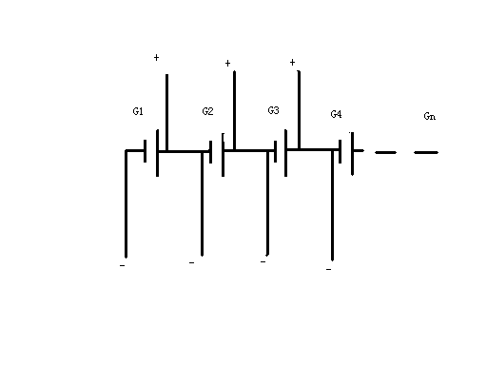
在这个方面我采用分配扫描的方式进行充电：它既保证了脉冲充电的性能又减轻了充电器多只电池同时充电的负载量，而且节药了元器件；在图中；Ｇ１的正电电源与Ｇ２的负电源是在同一个点上，Ｇ２的正电源同Ｇ３的负电源在同一点上；所以单独充电的设计难度是不言而喻的，也是为何目前市面上为何没有这样的充电器的主要原因之一，我的方法是采用电子开关同时控制所有的单节充电电路进行开关控制：在Ｇ１充电的同时其它的全部关闭；Ｇ２充电时其它同时关闭；这样从Ｇ１，Ｇ２，Ｇ３………Ｇn作流水循环充电；当然这个过程是很快的；这种方式不但能合理分配单体锂电充电性能，更好的在于减轻了充电器的功率负担和发热效率。使充电器的电流不至于由于串联电池只数的增加而增加；从发热角度是大有好处的。
由于锂电池的固有特性，要完全满足其充放电特性只有单独充电，在生产中每只电池是有差异的；不可能完全一至，假设Ｇ１充电时的电压在2.5Ｖ，Ｇ３电压在2.6Ｖ，Ｇ２电压在2.55Ｖ；那么由于保护电路的作用Ｇ３将提前切断与外界的联系；使整个电路不能连通。采用串联充电就永远达不到充电的一至性，这种方法只能欺骗使用者。
在这里要提醒一个问题：过充过放都会损坏电池；在0.1Ｃ－0.2Ｃ的充电电流为慢冲，>0.2Ｃ为快冲，>0.8Ｃ的为超快冲电，<0.05的为涓流充电。
大电流充电会伤害电池，真正的原因是发热，由于大电流引起的发热过高的温度对电池寿命有很大的引响，大电流并不可怕，怕的是怎样来解决发热的问题,发热又会引起锂电池爆炸。
以上供参考！
由于电池中以加入了保护电路，在充电电路中就取消了保护，原因是保护电路中有：
  - 过充保护
  - 过流保护
  - 短路保护
  - 过放电保护
本方案的电池保护电路采用了又面板，目的是这个电路中全是大电流，加之电路板很小（需双面扩流）。扫描分配和充电电路设计在一起目的便于维护管理；该电路板采用的是单面板；目的是降低成本；保护电路和充电分配电路分开的主要原因是目前国内流行的方案（因电池使用方面的不同，所以流行把保护电路分开设计）；来至世界的绝大多数电池厂家现在都把“电芯”加到电池封装中了。
在这里指出：串联充电在锂电池的应用中是绝对不完善的，就算是用单片机控制其控制回路的成本也是不合理的。有关实际电路我将在以后发出来让大家共同探导

浙江华日集团开发部：HZTT98@163.COM
DSC877@MSN.COM
2006.6.22

